Zabbix

Installation Serveur
Installation Zabbix 5.0 LTS sur Ubuntu 20.04 LTS

Installation prérequis

MySQL
sudo apt-get install mariadb-server

Apache
sudo apt-get install apache2

PHP
sudo apt-get install php7.4

Installation paquets
Installation Zabbix 5.0 LTS (support jusqu'au 31 mai 2025).

Install Zabbix repository
wget https://repo.zabbix.com/zabbix/5.0/ubuntu/pool/main/z/zabbix-release/zabbix-release_5.0-1+$(lsb_release -sc)_all.deb
sudo dpkg -i zabbix-release_5.0-1+$(lsb_release -sc)_all.deb
sudo apt-get update

Install Zabbix server, frontend, agent
sudo apt-get install zabbix-server-mysql zabbix-frontend-php zabbix-apache-conf zabbix-agent

Configuration MySQL

Création database
sudo mysql -uroot
mysql> create database zabbix character set utf8 collate utf8_bin;
mysql> create user zabbix@localhost identified by 'password';
mysql> grant all privileges on zabbix.* to zabbix@localhost;
mysql> quit;

Import schéma database
zcat /usr/share/doc/zabbix-server-mysql*/create.sql.gz | mysql -uzabbix -p zabbix

Configuration mot de passe
Indiquer le mot de passe mysql dans le fichier de configuration /etc/zabbix/zabbix_server.conf
DBPassword=password

Configuration apache

Création du site
Créer le fichier /etc/apache2/sites-available/zabbix.conf
# Définition d'un alias /zabbix
<IfModule mod_alias.c>
Alias /zabbix /usr/share/zabbix
</IfModule>
# Définition des droits d'accès au dossier contenant les fichiers web de zabbix
<Directory /usr/share/zabbix>
Options Indexes FollowSymLinks MultiViews
AllowOverride None
Order allow,deny
allow from all
</Directory>

Activation
sudo a2ensite zabbix.conf

Fuseau horaire PHP
Vérifier le fuseau horaire défini dans le fichier /etc/php/7.4/apache2/php.ini
date.timezone = Europe/Paris

Démarrage et activation des services
sudo systemctl restart zabbix-server zabbix-agent apache2
sudo systemctl enable zabbix-server zabbix-agent apache2

Configuration Zabbix
- Lancer un navigateur sur l'url http://ip_serveur/zabbix
- Passer les différentes étapes en répondant aux questions

Connexion à l'interface
Se connecter avec l'utilisateur Admin mot de passe zabbix.
QuickStart Guide

Haut de page

Installation Agent

Installation
sudo apt-get install zabbix-agent

Clef PSK

Générer une clef
sudo sh -c "openssl rand -hex 32 > /etc/zabbix/zabbix_agentd.psk"

Noter la clef
cat /etc/zabbix/zabbix_agentd.psk

Configuration agent
Editer le fichier /etc/zabbix/zabbix_agentd.conf pour y renseigner les informations suivantes

Modifier l'adresse et le hostname du serveur
Server=x.x.x.x
....
ServerActive=x.x.x.x
....
Hostname=<server name>

Activation support des clefs partagées
TLSConnect=psk
....
TLSAccept=psk
....
TLSPSKIdentity=<nom unique>
....
TLSPSKFile=/etc/zabbix/zabbix_agentd.psk

Démarrage et activation du client Zabbix

Démarrage du service
sudo systemctl restart zabbix-agent

Activation du service au démarrage du système
sudo systemctl enable zabbix-agent

Vérification
systemctl status zabbix-agent
Sources

Haut de page

Utilisation

Ajouter un nouvel hôte au serveur Zabbix
Menu à gauche « Configuration / Hosts » puis en haut à droite le bouton « Create host »
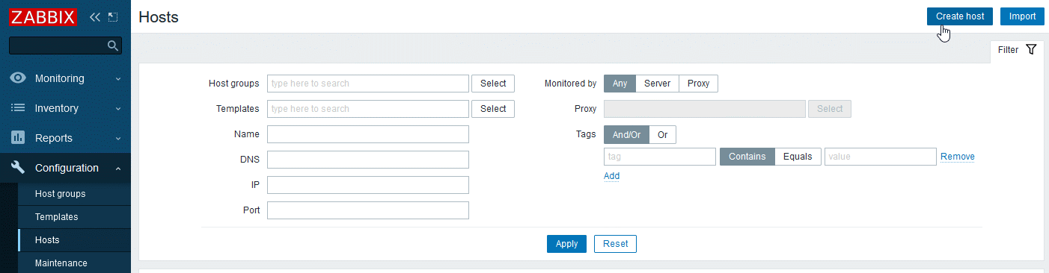

Haut de page

